8. Результаты прямых измерений и их обработки (таблицы, примеры расчетов).

9. Результаты косвенных измерений (таблицы, примеры расчетов).

После нахождения tср рассчитаем угловое ускорение груза, угловое ускорение крестовины и момент силы натяжения нити (для примера рассчитаем значения для первого положения утяжелителей):

$$a = \frac{2h}{t^{2}} =\frac{2 * 0,7}{{(5,06)}^{2}} = 0,0547;$$

$$ε = \frac{2a}{d} = \frac{2*0,0547}{0,046} = 2,378;$$

$$M=\frac{md}{2}\left(g-a\right)=\frac{0,22 * 0,046}{2}\left(9,8-0,547\right)=0,0468.$$

Рассчитаем при помощи метода наименьших квадратов (МНК) момент инерции крестовины с утяжелителем и момент силы трения и получим следующие результаты (приведены значения для первого положения утяжелителей):

$$I = 0,2198$$

$$M_{тр} = -0,0019$$

Найдем расстояние между осью вращения и центром утяжелителя (для примера возьмем значения первого положения утяжелителей):

$$R = l_{1}+ (n - 1)l_{0} + 0,5b = 0,057 + 0,5 * 0,04= 0,077$$

$$R^{2}=0,005929$$

С помощью МНК определим значения $I_{0} и m_{уг}$:

$$I_{0 }= 0,007503$$

$$m_{ут} = 1,819707$$

|  |  |  |  |  |
| --- | --- | --- | --- | --- |
| Масса груза | Риски | a | e | M |
| m1 | 1 | 0,054679811 | 2,377383072 | 0,04931132 |
| 2 | 0,033651824 | 1,463122774 | 0,049417722 |
| 3 | 0,029491006 | 1,282217665 | 0,049438776 |
| 4 | 0,022991522 | 0,999631382 | 0,049471663 |
| 5 | 0,017807677 | 0,77424683 | 0,049497893 |
| 6 | 0,013897895 | 0,604256315 | 0,049517677 |
| m2 | 1 | 0,102819456 | 4,470411147 | 0,098135467 |
| 2 | 0,055114638 | 2,396288628 | 0,09861824 |
| 3 | 0,058071768 | 2,524859496 | 0,098588314 |
| 4 | 0,045780209 | 1,990443879 | 0,098712704 |
| 5 | 0,03587826 | 1,559924345 | 0,098812912 |
| 6 | 0,026881577 | 1,16876422 | 0,098903958 |
| m3 | 1 | 0,155555556 | 6,763285024 | 0,146402667 |
| 2 | 0,116270378 | 5,055233846 | 0,146999016 |
| 3 | 0,090185266 | 3,921098535 | 0,147394988 |
| 4 | 0,064933425 | 2,8231924 | 0,147778311 |
| 5 | 0,033034372 | 1,436277055 | 0,148262538 |
| 6 | 0,039723061 | 1,727089605 | 0,148161004 |
| m4 | 1 | 0,205516654 | 8,935506704 | 0,194192343 |
| 2 | 0,157650556 | 6,854372012 | 0,195161153 |
| 3 | 0,129341008 | 5,623522068 | 0,195734138 |
| 4 | 0,092996068 | 4,043307287 | 0,19646976 |
| 5 | 0,066354764 | 2,884989746 | 0,19700898 |
| 6 | 0,055114638 | 2,396288628 | 0,19723648 |

|  |  |  |  |  |
| --- | --- | --- | --- | --- |
| Кол-во рисок | $$l, кг * м^{2}$$ | $$M_{тр}, Н * м$$ | $$R, м$$ | $$R^{2}, m^{2}$$ |
| 1 | 0,021976189 | -0,00186156 | 0,077 | 0,005929 |
| 2 | 0,025032007 | 0,023866495 | 0,102 | 0,010404 |
| 3 | 0,033636426 | 0,010513204 | 0,127 | 0,016129 |
| 4 | 0,048900683 | 0,002609799 | 0,152 | 0,023104 |
| 5 | 0,065039141 | 0,015179588 | 0,177 | 0,031329 |
| 6 | 0,082809931 | 0,001384687 | 0,202 | 0,040804 |

10. Расчет погрешностей измерений (для прямых и косвенных измерений).

Погрешность времени посчитана через

$$Δt = 0,422; ε = 8,35 \%;$$

Для значений a, ε и M погрешности были получены при помощи их нахождения через частные производные:

$$Δz = \sqrt{{(\frac{δf}{δa} Δa)}^{2} + {(\frac{δf}{δb} Δb)}^{2} {(\frac{δf}{δc} Δc)}^{2} + ...}$$

$$Δa = 0,009; ε = 16,70 \%;$$

$$Δε = 0,307; ε = 12,9 \%;$$

$$ΔM = 0,005; ε = 10,08 \%.$$

Погрешность $I_{0 }$ рассчитана по МНК.

11. Графики.

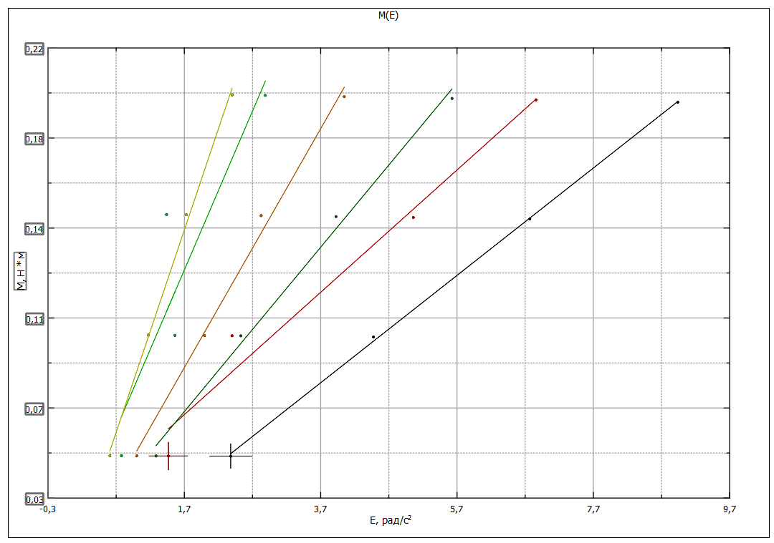

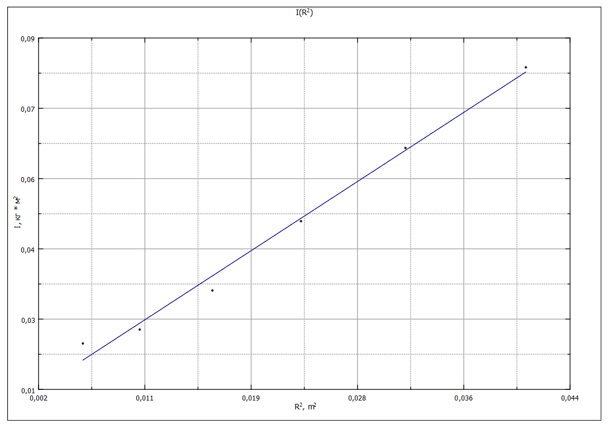

12. Окончательные результаты.

Следующие четыре погрешности представлены для первого положения утяжелителей.

13. Выводы.

В ходе выполнения работы мы убедились в линейности зависимости между моментом силы натяжения нити и угловым ускорением крестовины и зависимости момента инерции крестовины от расстояния между центрами грузов и осью вращения – эти доводы подтверждают построенные графики данных зависимостей. Что касается погрешностей, некоторые из них являются достаточно великими – это объясняется человеческим фактором (конкретно в данном случае, во время проведения измерений мне было плохо и я не очень точно замерял измерения секундомером), а также некоторыми проблемами с измерительной установкой (при падении грузы иногда подклинивало).